資料說明：

資料為三期的交叉設計實驗結果，將三種不同劑量的緩解經痛用的鎮痛劑讓86位女性使用，受試者會被隨機分配到六種可能的順序的其中一個。

* Definition of Signal
* $Y-$ response (有效：1 / 無效：0)
* $X-$ treatment receipt (control：1 / low：2 / high：3)
* $Z-$ covariate of period (1/2/3)

$$Y\sim Ber\left(p_{i}\right)$$

$$logit P\left(Y=1 | x,z\right)=logit\left(p_{i}\right)=\log\left(\frac{p_{i}}{1-p_{i}}\right)=\log{\frac{P\left(Y=1 | x,z\right)}{1-P\left(Y=1 | x,z\right)}}$$

$α：平均藥效$

$β_{1}：vector of treatment effect$

$β_{2}：vector of time effect$

$β_{3}：vector of time ×treatment effect$

Model

$logit P\left(Y=1 | x,z\right)=α+xβ_{1}$

$logit P\left(Y=1 | x,z\right)=α+xβ_{1}+zβ_{2}$

$logit P\left(Y=1 | x,z\right)=α+xβ_{1}+zβ_{2}+xzβ_{3}$

*Note：*

* Ignoring dependence

1. Add treatment only

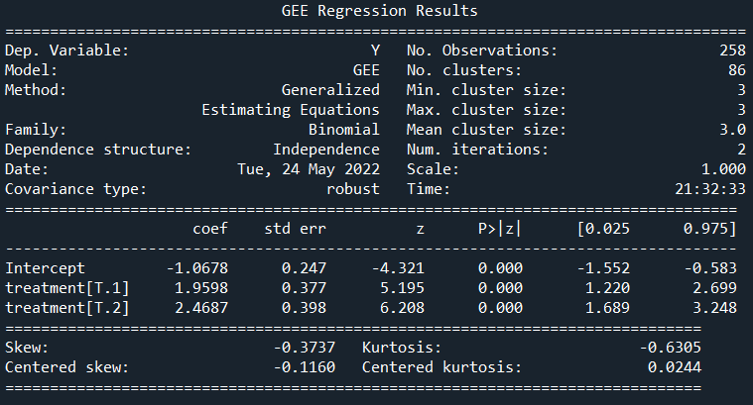

* Coefficient

*當我們只考慮藥劑用量對緩和疼痛是否有效時，從上述可以得到以下推論：*

$$logit P\left(Y=1 | x=0\right)=-1.0678$$

$$logit P\left(Y=1 | x=1\right)=α+xβ_{1}=-1.06878+1.9598$$

*使用低劑量的緩痛劑能得到緩和效果的可能性為 $exp⁡(0.89102)$*

$$logit P\left(Y=1 | x=2\right)=α+xβ_{1}=-1.06878+2.4687$$

*使用高劑量的緩痛劑能得到緩和效果的可能性為*

1. *：使用低劑量(low)緩痛劑的效果為使用安慰劑(control)的倍；同理， ：使用高劑量(high)緩痛劑的效果為使用安慰劑(control)的倍*
2. *：使用高劑量(high)緩痛劑的效果為使用低劑量(low)的倍*

但以上推論並未排除時間因素，可能存在confounding，因此，於(b)部分加入時間因素進行討論。

1. Add time effect to the previous model

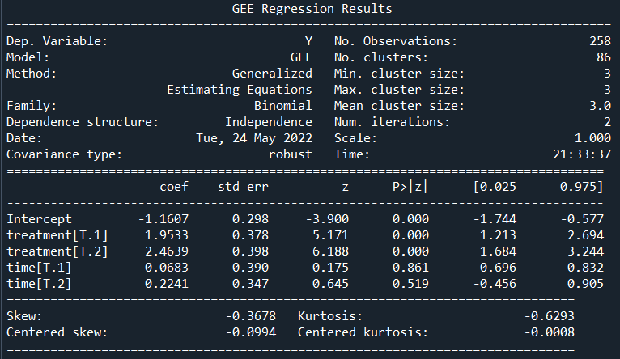

從圖中的GEE Regression Result可以看到加入time effect對response並不顯著，不論在任何時間，treatment相較於time對response的影響較為顯著。在加入時間因素後，用藥劑量高低與時間對緩和經痛效果的推論如下：

* Coefficient

*當我們同時考慮藥劑用量和時間對緩和疼痛是否有效時，從上述可以得到以下推論：*

* Treatment effect ( z is fixed)

*排除時間因素，使用低劑量的緩痛劑相較於適用安慰劑(control)能得到緩和效果的可能性為*

*排除時間因素，使用高劑量(high)的緩痛劑相較於其他劑量能得到緩和效果的可能性為*

* Time effect ( x is fixed)

*排除用藥劑量的因素，在期間2使用緩痛劑相較期間1使用緩痛劑能得到緩和效果的可能性為，從圖中time[T.1]的信賴區間可以看到，時間因素並不顯著。*

*排除用藥劑量的因素，在期間3使用緩痛劑相較其他期間使用緩痛劑能得到緩和效果的可能性為，從圖中的time[T.2]信賴區間可以看到，時間因素並不顯著。*

1. Add effect to the previous model

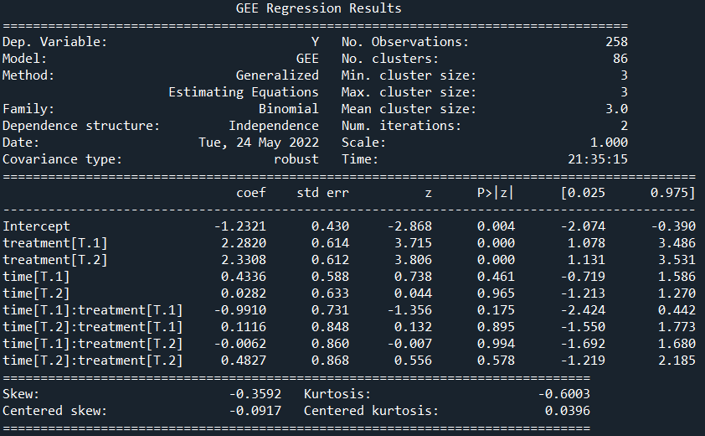

從圖中的GEE Regression Result可以看到考慮time effect與 time & treatment的交互作用後對response並不顯著，treatment相較於time與 time & treatment的交互作用對response的影響較為顯著。在加入時間因素與交互作用後，用藥劑量高低、時間與時間和用量劑量的交互作用對緩和經痛效果的推論如下：

* Coefficient

*排除時間因素與交互作用項，用藥劑量對緩和效果的推論如下：*

* Treatment effect ( z is fixed, no interaction)

*排除時間因素與交互作用項，使用低劑量的緩痛劑相較於適用安慰劑(control)能得到緩和效果的可能性為*

*排除時間因素，使用高劑量(high)的緩痛劑相較於其他劑量能得到緩和效果的可能性為*

*排除用藥劑量因素與交互作用項，用藥時間對緩和效果的推論如下：*

* Time effect ( x is fixed, no interaction)

*排除用藥劑量因素與交互作用項，在期間2使用緩痛劑相較期間1使用緩痛劑能得到緩和效果的可能性為，從圖中time[T.1]的信賴區間可以看到，時間因素並不顯著。*

*排除用藥劑量的因素，在期間3使用緩痛劑相較其他期間使用緩痛劑能得到緩和效果的可能性為，從圖中的time[T.2]信賴區間可以看到，時間因素並不顯著。*

*若時間與用量劑量存在交互作用，則用藥劑量對緩和效果的推論如下*

* Time Treatment (z, is fixed)

若考慮交互作用，於期間一使用低劑量能緩和經痛的可能性為

若考慮交互作用，於期間一使用高劑量相較其他劑量的能緩和經痛的可能性為

若考慮交互作用，於期間二使用低劑量能緩和經痛的可能性為

若考慮交互作用，於期間二使用高劑量相較其他劑量的能緩和經痛的可能性為 $\exp\left(1.5261\right)倍$

1. Conclusion

從(a)、(b)、(c)三個模型的結果可以看到用藥劑量對緩和經痛的效果較時間與交互作用顯著，此外，加入時間與交互作用後反而使coefficient的標準差增加，觀測值之間變得更分散了。

* Considering dependence

於此模型中，我們假設任意兩時間點的相關性相同。

1. Add treatment only

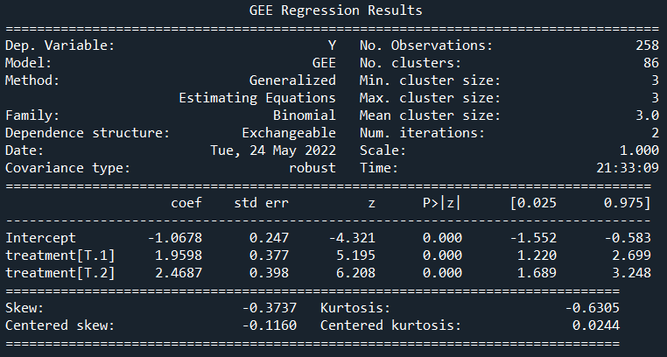

* Coefficient

*當我們只考慮藥劑用量對緩和疼痛是否有效時，從上述可以得到以下推論：*

$$logit P\left(Y=1 | x=0\right)=-1.0678$$

$$logit P\left(Y=1 | x=1\right)=α+xβ_{1}=-1.06878+1.9598$$

*使用低劑量的緩痛劑能得到緩和效果的可能性為 $exp⁡(0.89102)$*

$$logit P\left(Y=1 | x=2\right)=α+xβ_{1}=-1.06878+2.4687$$

*使用高劑量的緩痛劑能得到緩和效果的可能性為*

1. *：使用低劑量(low)緩痛劑的效果為使用安慰劑(control)的倍；同理， ：使用高劑量(high)緩痛劑的效果為使用安慰劑(control)的倍*
2. *：使用高劑量(high)緩痛劑的效果為使用低劑量(low)的倍*

但以上推論並未排除時間因素，可能存在confounding，因此，於(b)部分加入時間因素進行討論。

1. Add time effect to the previous model

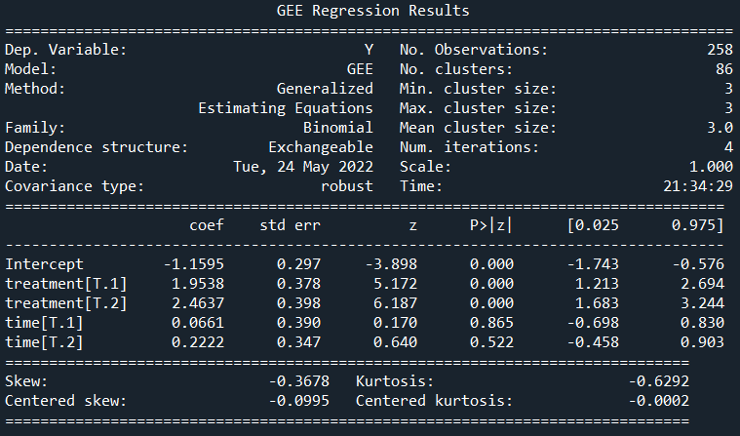

從圖中的GEE Regression Result可以看到加入time effect對response並不顯著，不論在任何時間，treatment相較於time對response的影響較為顯著。在加入時間因素後，用藥劑量高低與時間對緩和經痛效果的推論如下：

* Coefficient

*當我們同時考慮藥劑用量和時間對緩和疼痛是否有效時，從上述可以得到以下推論：*

* Treatment effect ( z is fixed)

*排除時間因素，使用低劑量的緩痛劑相較於適用安慰劑(control)能得到緩和效果的可能性為*

*排除時間因素，使用高劑量(high)的緩痛劑相較於其他劑量能得到緩和效果的可能性為*

* Time effect ( x is fixed)

*排除用藥劑量的因素，在期間2使用緩痛劑相較期間1使用緩痛劑能得到緩和效果的可能性為，從圖中time[T.1]的信賴區間可以看到，時間因素並不顯著。*

*排除用藥劑量的因素，在期間3使用緩痛劑相較其他期間使用緩痛劑能得到緩和效果的可能性為，從圖中的time[T.2]信賴區間可以看到，時間因素並不顯著。*

1. Add effect to the previous model

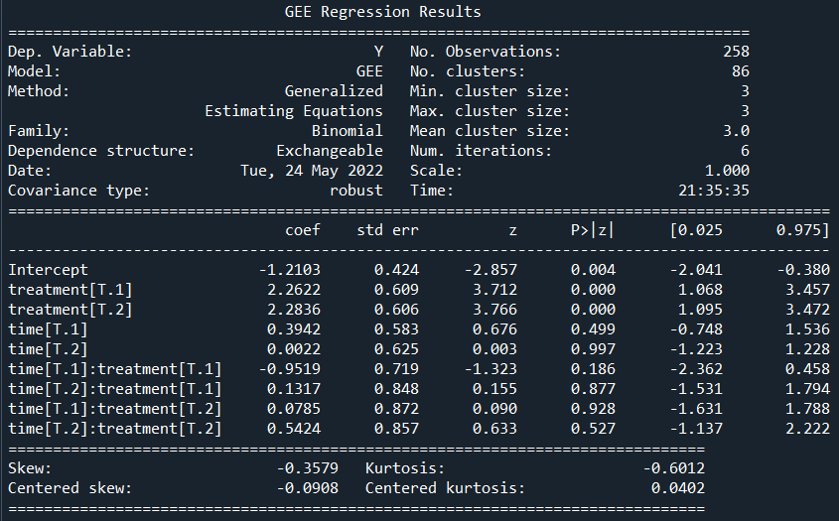

從圖中的GEE Regression Result可以看到考慮time effect與 time & treatment的交互作用後對response並不顯著，treatment相較於time與 time & treatment的交互作用對response的影響較為顯著。在加入時間因素與交互作用後，用藥劑量高低、時間與時間和用量劑量的交互作用對緩和經痛效果的推論如下：

* Coefficient

*排除時間因素與交互作用項，用藥劑量對緩和效果的推論如下：*

* Treatment effect ( z is fixed, no interaction)

*排除時間因素與交互作用項，使用低劑量的緩痛劑相較於適用安慰劑(control)能得到緩和效果的可能性為*

*排除時間因素，使用高劑量(high)的緩痛劑相較於其他劑量能得到緩和效果的可能性為*

*排除用藥劑量因素與交互作用項，用藥時間對緩和效果的推論如下：*

* Time effect ( x is fixed, no interaction)

*排除用藥劑量因素與交互作用項，在期間2使用緩痛劑相較期間1使用緩痛劑能得到緩和效果的可能性為，從圖中time[T.1]的信賴區間可以看到，時間因素並不顯著。*

*排除用藥劑量的因素，在期間3使用緩痛劑相較其他期間使用緩痛劑能得到緩和效果的可能性為，從圖中的time[T.2]信賴區間可以看到，時間因素並不顯著。*

*若時間與用量劑量存在交互作用，則用藥劑量對緩和效果的推論如下*

* Time Treatment (z, is fixed)

若考慮交互作用，於期間一使用低劑量能緩和經痛的可能性為

若考慮交互作用，於期間一使用高劑量相較其他劑量的能緩和經痛的可能性為

若考慮交互作用，於期間二使用低劑量能緩和經痛的可能性為

若考慮交互作用，於期間二使用高劑量相較其他劑量的能緩和經痛的可能性為

1. Conclusion

從(a)、(b)、(c)三個模型的結果可以看到用藥劑量對緩和經痛的效果較時間與交互作用顯著，此外，加入時間與交互作用後反而使coefficient的標準差增加，觀測值之間變得更分散了。